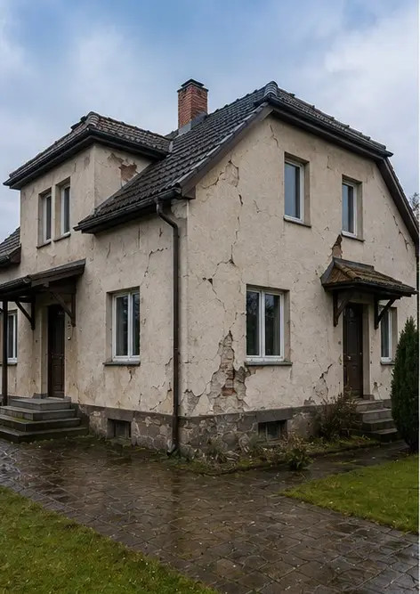 | 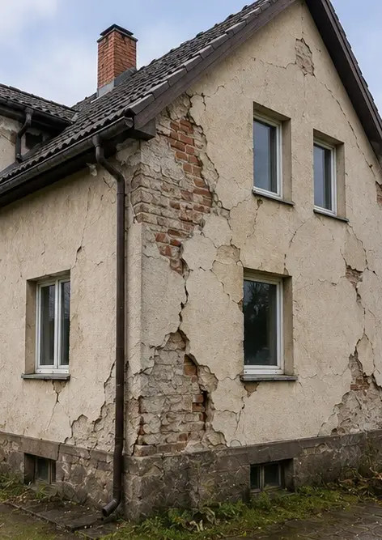 | 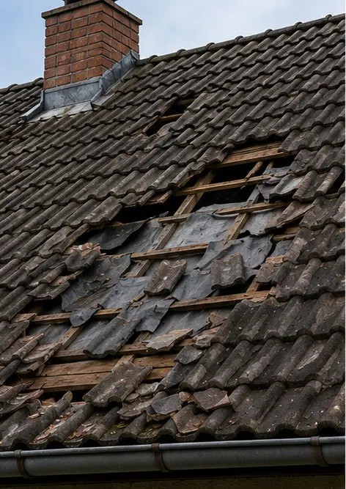
صورة رقم1 منظر عام للعقار الذي تم فحصه | صورة رقم2 نظرة عامة على الأضرار الخارجية الموثقة أثناء الفحص | صورة رقم3 منطقة السقف المتضررة المحددة والمسجلة
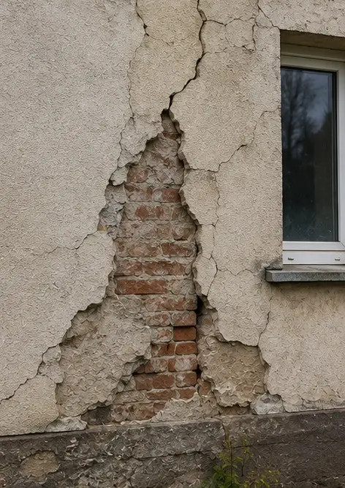 | 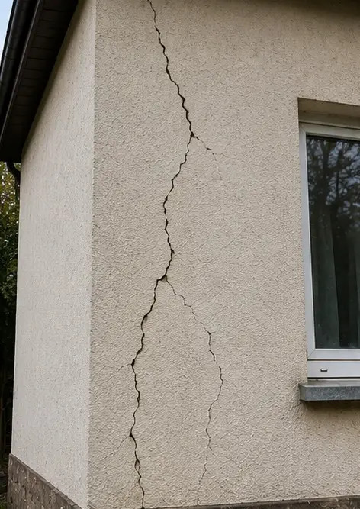 | 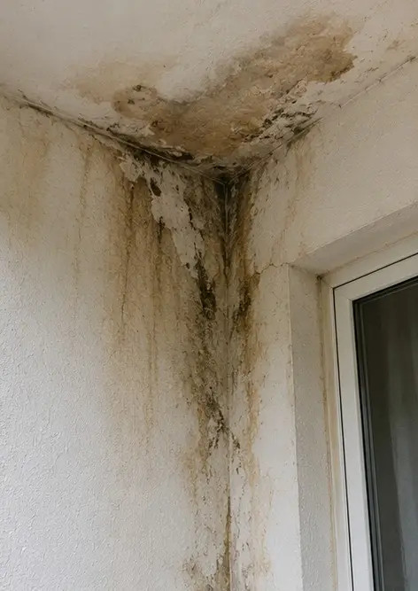
صورة رقم4 أضرار الجدار الخارجي الموثقة للتقييم | صورة رقم5 شرخ الجدار الإنشائي الموثق أثناء الفحص | صورة رقم6 منطقة أضرار المياه المحددة والمسجلة
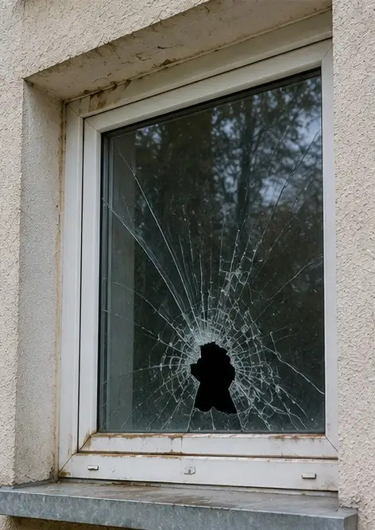 | 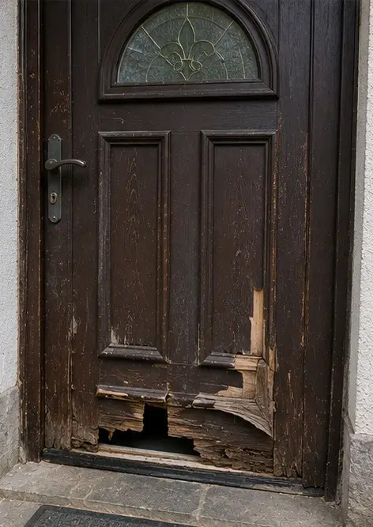 | 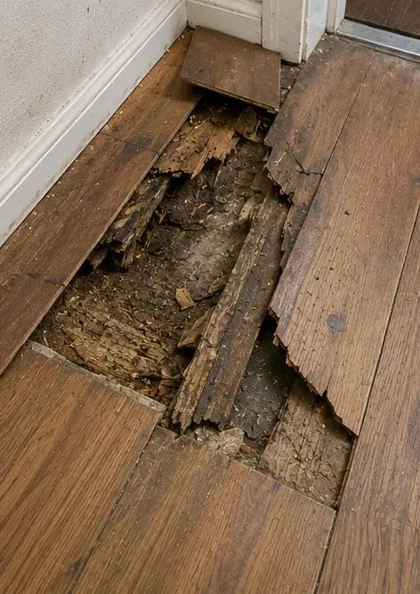
صورة رقم7 النافذة المتضررة الموثقة للتقييم | صورة رقم8 باب المدخل المتضرر المسجل أثناء الفحص | صورة رقم9 الأرضية المتضررة الموثقة أثناء الفحص
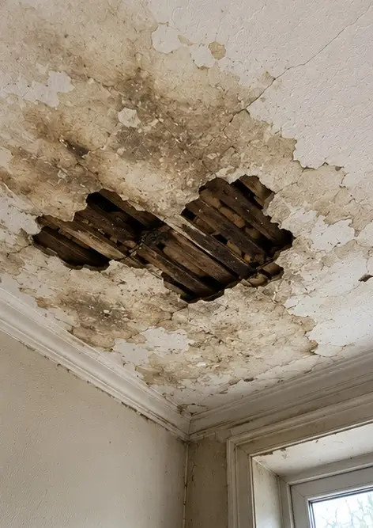 | 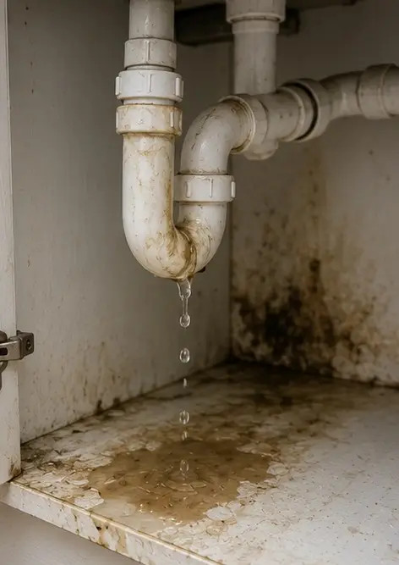 | 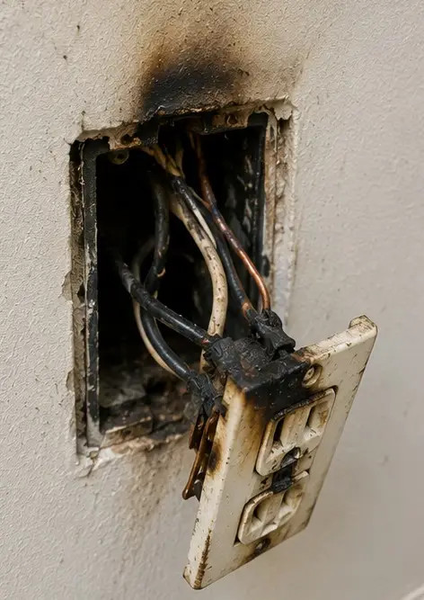
صورة رقم10 أضرار السقف المحددة والمسجلة | صورة رقم11 أضرار تسرب السباكة الموثقة | صورة رقم12 أضرار النظام الكهربائي المسجلة أثناء الفحص
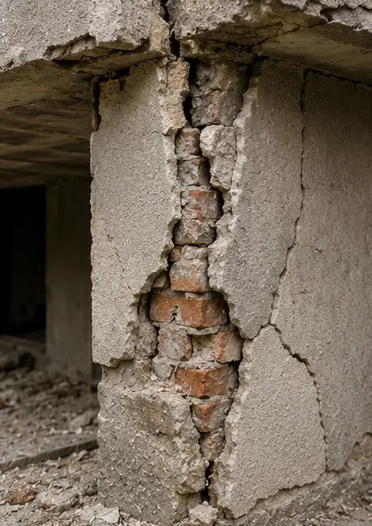 | 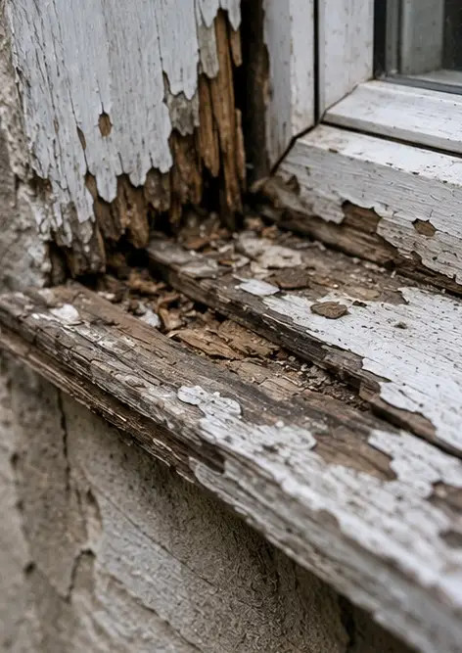 | 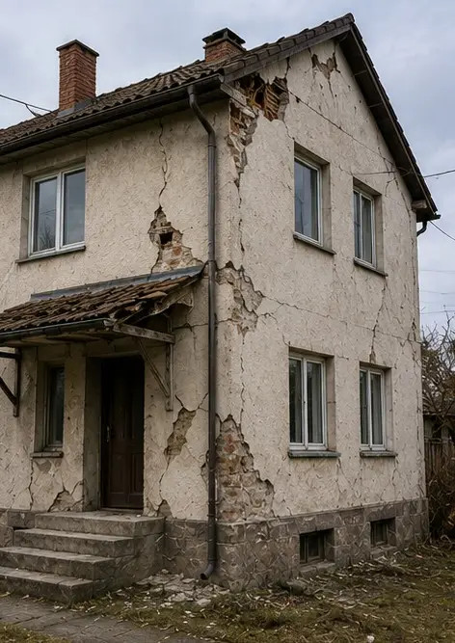
صورة رقم13 تفاصيل الأضرار الإنشائية الموثقة للتقييم | صورة رقم14 صورة مقربة توثق الضرر المحدد | صورة رقم15 نظرة عامة على مواقع الأضرار المتعددة
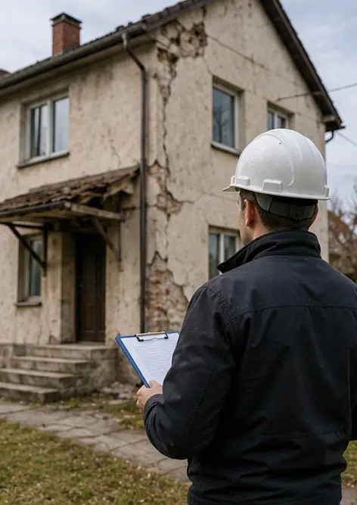
صورة رقم16 الصورة الختامية لملخص فحص الأضرار

أنشئ تقرير الصور الخاص بك عبر الإنترنت

استخدم Photo Reports لإنشاء تقارير صور بصيغة PDF و Word منظمة مع تخطيطات وتعليقات وأدوات تصدير.

• تخطيطات صفحات تلقائية
• تصدير PDF و DOCX
• تعليقات الصور والتعليقات
• تقارير قبل وبعد
• تقارير الفحص والصيانة
https://photo-reports.online

